Тексты для инстаграма шуб
1.
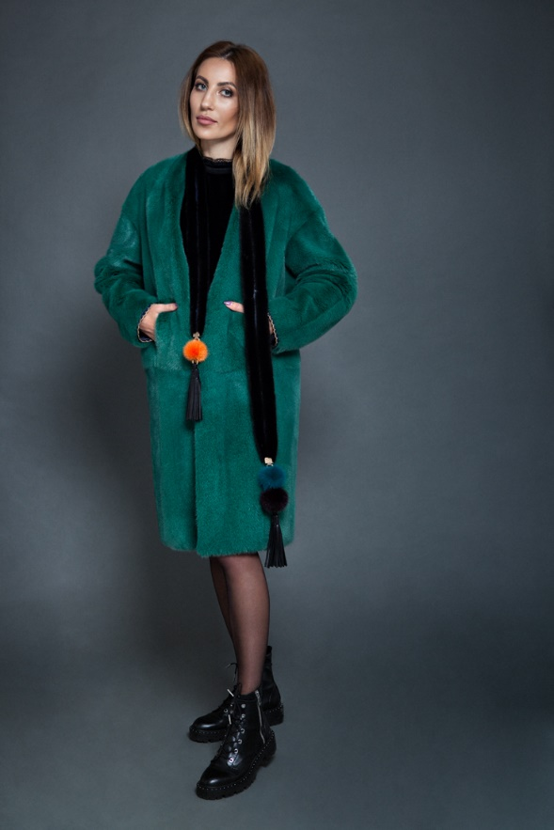
В этой современной, стильной и удобной шубе каждая девушка найдёт что-то своё. Смело отправляйтесь в ней на свидание, деловую встречу или романтический ужин. В любом случае будете выглядеть стильно и элегантно. Глубокий изумрудно-бирюзовый цвет этой модели придаёт благородства и яркости образу, но ни в коем случае не кричит об экстравагантности. Простой силуэт из прямых линий в то же время идеально подчёркивает фигуру, а длина позволяет показать ноги ровно настолько, чтобы не замёрзнуть зимой. Носите её с ботинками без каблуков или полусапогами. Добавьте интересный шарф или брошь и превратите будни в яркий праздник! Носите с удовольствием
2.
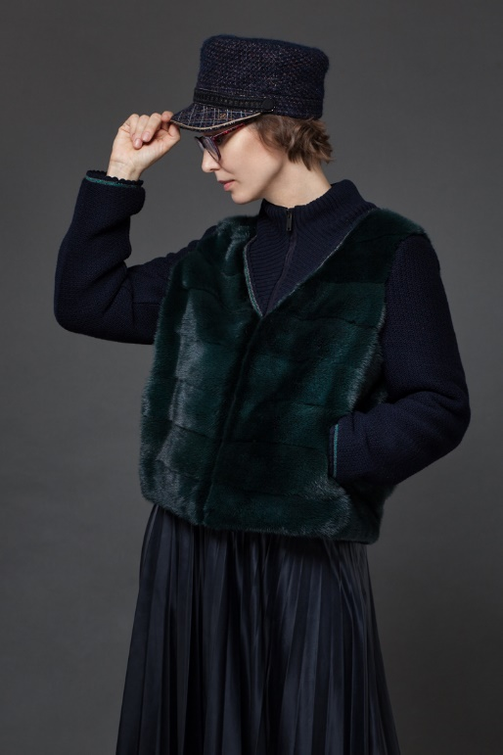
Тёплая, стильная жилетка из натурального меха идеально дополнит образ свободной, роскошной женщины. Укороченный фасон выгодно отличает эту модель от давно приевшихся удлинённых жилеток стандартных натуральных расцветок. Глубокий изумрудный оттенок меха играет на свету изысканными переливами, напоминая акварельные картины с плавными переходами цвета от самых насыщенных до лёгких пастельных. Не влюбиться в это произведение искусства просто невозможно! Жилетка не только великолепно выглядит, но и прекрасно садится на любой фигуре, а самое приятное – дарит комфорт и тепло в холодные зимние дни. Согревайте себя красиво!

3.
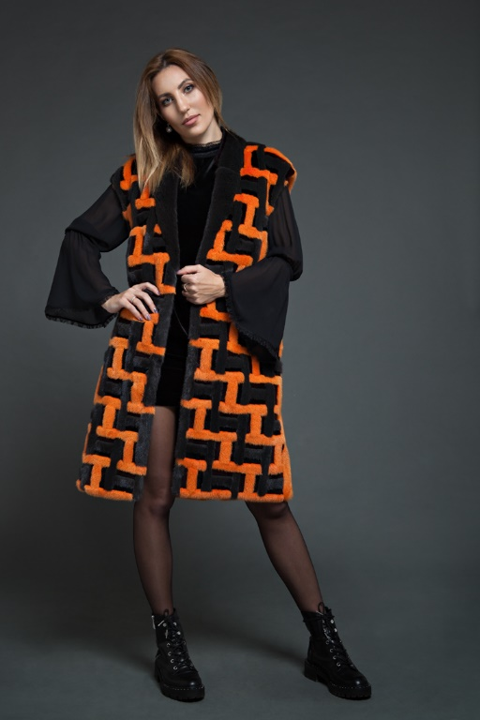
Если вы соскучились по ярким цветам и не хотите выглядеть этой зимой скучно, обратите внимание на эту модель. Яркие шубы смотрятся несколько экстравагантно, в то время как в меховых жилетах можно себе позволить чуть больше ;) Геометрия снова на пике моды, поэтому можно смело делать ставку на зигзагообразный рисунок и контраст в духе авангардистов. Не хотите быть скучной, но боитесь показаться смешной? В этом жилете вы достигнете желаемого результата мгновенно! Жилет превратит любые самые обыкновенные вещи в стильный и модный лук. Его можно накинуть, выходя из машины, в офисе или в клубе. Везде он будет одинаково уместен, согреет и придаст образу изюминку. Думайте правильно, будьте стильными!
4.
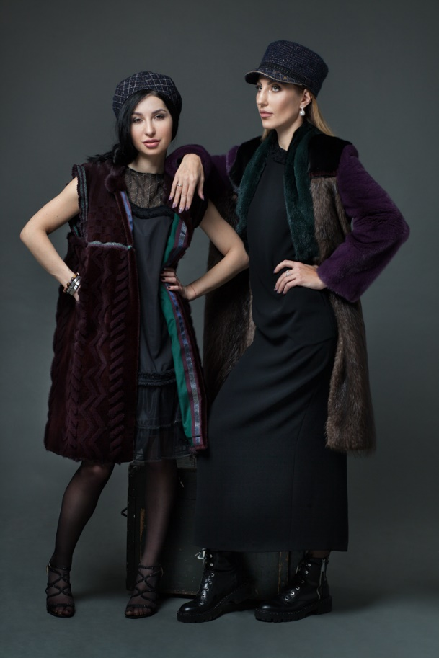
Две модели для настоящих женщин, которые знают себе цену и не боятся быть эксклюзивными. Если бы можно было охарактеризовать эти модели одним словом, этим словом стал бы стиль. Удлинённые жилеты, выполненные из натурального меха, уже несколько лет подряд не выходят из моды. В этих моделях мы видим цветной мех и геометрию – будь то узоры на мехе или сочетание квадратов разного тона. Насыщенный бордовый будет привлекать к владелице восхищённые взгляды, в то время как серо-бордовый подчеркнёт благородство и изысканный вкус той, которая его носит. Такой жилет прекрасно дополнит платье или комплект с брюками, придав образу женственности и роскоши, а также согреет в прохладную погоду. Любите себя и не отказывайте в этом маленьком удовольствии!

5.
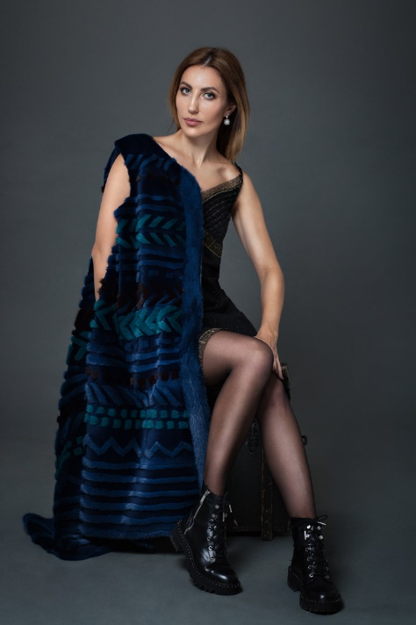
Яркая накидка из натурального меха – это определённо хит сезона и, как говорят эксперты моды, не только этого! Поэтому делая выбор в пользу этой эксклюзивной вещи, вы инвестируете в свой образ на несколько лет вперёд. С оригинальностью и в то же время практичностью накидки вряд ли что-то сможет поспорить. Носить с грубыми ботинками, сапогами, полусапогами и отличным настроением. Цвета достаточно яркие, чтобы привлечь к себе внимание, и в то же время выглядят дорого. Геометрический узор придаёт дополнительную актуальность этому изделию. Натуральный мех согреет в любую погоду, подарит комфорт и заботу своей счастливой обладательнице. Истинная роскошь и стиль для женщин, которые этого достойны!

6.
Пришло время немного рассказать о наших эксклюзивных изделиях. Начнём с того, что таких вы больше нигде не найдёте – это вещи класса люкс, которые производятся очень небольшими партиями и часто на заказ. Такой уровень доступен далеко не всем, но зато качество и внешний вид изделий действительно находится на высоте. У нас вы всегда сможете найти стильную вещь, которую можно носить на выход или подарить дорогому человеку. Наш конёк – это, конечно же, изделия из натурального меха всевозможных фасонов и направлений, исключительной выделки и роскошного дизайна. Но в нашем ассортименте также представлена ругая одежда для мужчин и женщин. Мы всегда гарантируем высочайшее качество и эксклюзивность наших моделей, поэтому листая наш инстаграм можно просто расслабиться и получать удовольствие от выбора

7.
Вы, наверное, уже заметили, что наши изделия отличаются от остальных. Во-первых, это изделия класса люкс, которые производятся совсем небольшими партиями. То есть шанс того, что вы с подругой покажетесь на приёме в одинаковых вещах минимален. Кроме того, вряд ли стоит говорить о высочайшем качестве наших изделий, это хорошо видно даже по фотографиям. О качестве меха мы поговорим в следующем посте, достаточно сказать, что наш мех отвечает самым высоким стандартам качества и подарит вам незабываемые ощущения. Ещё одна фирменная «фишка» наших изделий – эстетичный дизайн, дорогой в истинном смысле этого слова, благородный, изысканный и достойный. Наши дизайнеры тщательно продумывают финальные образы и подбирают лучшие меха и ткани для воплощения своих фантазий. Мы такие одни, это правда.
8.
Как отличить качественный мех от некачественного? Наверное, многие задавались этим вопросом. Как легко и быстро проверить мех на качество? Вот несколько простых советов. Подуйте на мех. Хороший мех вообще не продувается, то есть мздра (кожа) под мехом не видна. У плохого же меха чуть подуешь и видна кожа. Ещё один совет – соотношение подпушки и остовых, то есть длинных ворсинок в мехе должно быть равномерным. Дисбаланс в любую сторону – это плохо. Здоровый мех играет на свету, переливается и даёт ощущение равномерности, густоты и силы. Хороший, качественный мех на ощупь мягкий и гладкий, до него приятно дотрагиваться. Попробуйте свои меховые изделия, какие они на ощупь?
9.
Как правильно ухаживать за мехом норки?
Главное, помнить: если шуба или жилетка из норки намокла, ее нужно встряхнуть, чтобы мех принял свое естественное положение, и повесить на вешалку сушиться. При этом обогреватели должны находиться на большом расстоянии от изделия. Для норки также очень вредны прямые солнечные лучи. Нельзя сушить норку в шкафу или в ванной комнате. При сушке мех норки должен находиться в естественном положении, а температура воздуха в идеале должна быть от 0 до 18 градусов. Летом храните норковые изделия в чехле в прохладном месте, периодически доставая и проветривая её. Чехол должен быть дышащим, полиэтиленовая ткань не подойдёт. А вы храните свои меховые изделия правильно?
10.
А вы знаете, как появилась первая шуба? Понятно, что шкуры и мех носили ещё наши далёкие предки в каменном веке, чтобы как-то согреться. Но вот первые шубы появились у арабов, которые украшали длинную одежду мехом соболя и куницы. А вот закупали эти шкурки арабы у русских купцов. Само название шуба происходит тоже от арабского «джуба», так эти изделия называли. В древнем Китае также носили шубы из козьего, обезьяньего или собачьего меха. Люди с высоким статусом предпочитали лисьи и собольи шубы. В России пик популярности шуб пришёлся на 15-17 века, знатные бояре иногда надевали даже сразу по несколько шуб за раз.

11.
Виды шуб
Сегодня, среди разнообразия моделей, представленных на меховом рынке, выделяются:
- классическая шуба, имеющая длину от 100 до 130 см, может быть прямой, расклешенной и трапециевидной, с капюшоном или без него;
- френч – шуба прямого покроя, длиной от 90 до 130 см, с поясом, капюшоном (или, в случае его отсутствия, с воротником), довольно часто такие модели имеют боковые разрезы;
- полушубок – меховое изделие длиной выше колена;
- меховая куртка – короткая шуба, имеющая длину от 60 до 80 см, идеально подходит для автолюбительниц, отличается разнообразием кроя, может быть с капюшоном или без него;
- свингер (манто) – длиной от 100 до 110 см, трапециевидная, расклешенная;
- Клеопатра – шуба трапециевидного кроя, длиной от 100 до 130 см, снизу украшается волнообразными меховыми вставками, напоминающими оборку;
- колокольчик – расклешенная шуба до колен или чуть ниже, по форме напоминает цветок, в честь которого получила название, изготавливается с различным типом воротника и рукава, с капюшоном или без;
- балетка – более короткая версия «шубы-колокольчика» – от 80 до 100 см, отличительной чертой также является расклешенная спина;
- бабочка – модель трапециевидной формы с длиной от 80 до 105 см, рукава такой шубы напоминают крылья бабочки, как правило, модель имеет либо капюшон, либо округлый воротник.

12.
С какими аксессуарами сочетать меха?
Ведь сама по себе шуба уже самодостаточное украшение, подчёркивающее статус женщины. И тем не менее стилисты дают несколько советов для тех, кто хочет выглядеть стильно и дорого,а также разнообразить свой гардероб таким нехитрым способом.
Итак, что же носить с мехом?
- Конечно, золото. Оно сделает акцент на престиже и статусе владелицы меха. Чтобы не перегнуть палку и не выглядеть смешно, лучше отдать предпочтение браслету и кольцы – этого будет вполне достаточно.
- Другой аксессуар для обладательниц меховых изделий – это сумочка. Её лучше подбирать к обуви, чтобы образ выглядел достаточно лаконично.
- И, наконец, не забывайте о шёлковых платках для шеи, лучше выбирать однотонные и не слишком яркие, гармонирующие с цветом выбранного меха.

13.
Как выбрать шубу? Для того, чтобы сделать правильный выбор при покупке шубы, лучше трезво оценивать сильные и слабые стороны своей внешности. Так, обладательницам длинных ног рекомендуется подчеркнуть природные данные, выбрав короткую модель. Короткие модели также рекомендуется носить молодым девушкам и автолюбительницам. Состоявшиеся женщины выбирают длинные модели, подчёркивающие статус её обладательницы. Шубу макси, конечно же, стоит подбирать из благородного меха (норки, куницы, соболя). Идеальный вариант, если не можете определиться – средняя длина. Она будет уместна в любом возрасте и не доставит таких хлопот, как длинная шуба.

14.
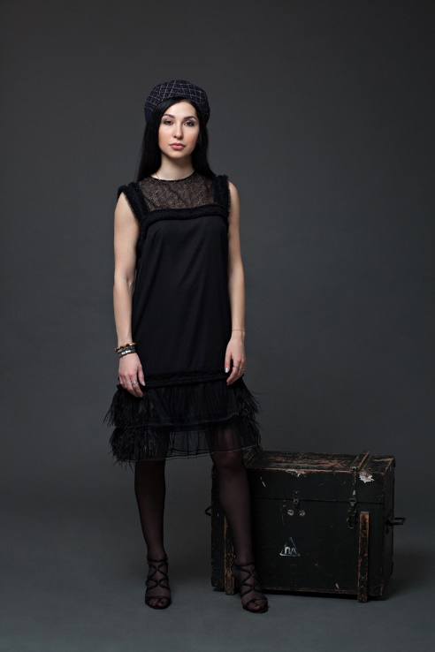

Помните, что говорила Коко Шанель? Правильно, у каждой девушки в гардеробе должно быть хотя бы одно маленькое чёрное платье. А что, если нам надоели эти старомодные формы и простые силуэты? У нас есть для вас идеальное стильное решение. Вот это маленькое, но такое стильное чёрное платье. Струящаяся материя идеально гармонирует с кружевом и перьями, особенно актуальными в этом сезоне. Платье в духе современного Гэтсби и вот этого вот всего не оставит равнодушным ни одну истинную леди. Платье можно носить как самостоятельный элемент гардероба, а можно комбинировать со свободными пиджаками или меховыми жилетами.
15.
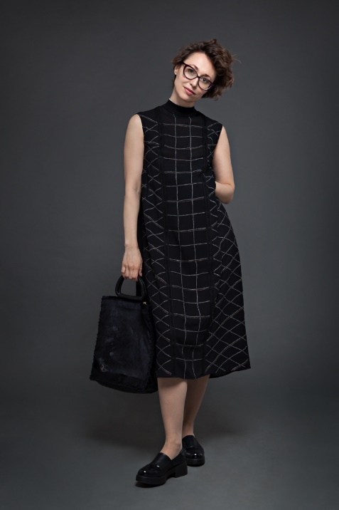

Интересная модель для серьёзных и не очень девушек. Никаких кричащих цветов, только чёрный, только геометрия, только макси длина! И в то же время, его никак не назовёшь скучным. Стильное, с изюминкой платье наверняка понравится любительницам комфорта. Оно позволяет телу «дышать», позволяя выглядеть опрятно и нарядно. Такое платье станет настоящей палочкой-выручалочкой в любой ситуации – в нём хоть на бал, хоть на поминки (шутим ) Везде такой силуэт будет выглядеть одинаково уместно. Одевайтесь с комфортом, любите себя!

